**Documentacion Proyecto 3 SISTRANS**

1. **UML**

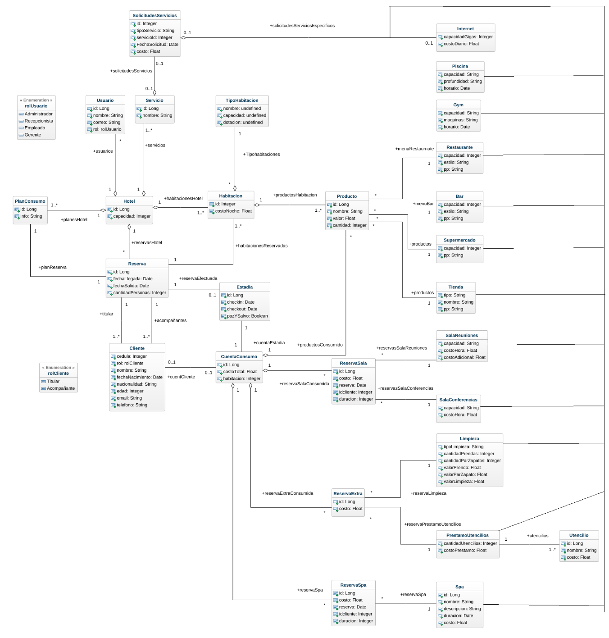

1. **E/R**

1. **Elección de embebido vs referenciado:**

1. Tipo de Habitación (embebido en Habitación):

- ¿Por qué embebido? Un Tipo de Habitación (como 'normal', 'suite', etc.) es una característica intrínseca de la Habitación y raramente cambia. Al embeber el Tipo de Habitación directamente en el documento de Habitación, se facilita la recuperación de toda la información de la habitación en una sola consulta, sin necesidad de realizar joins o referencias adicionales. Esto es eficiente para operaciones de lectura.

- Ventajas: Rápido acceso a datos relacionados sin necesidad de consultas adicionales. Reducción de la complejidad en las consultas y en la lógica de la aplicación.

- Consideraciones: Si los detalles del Tipo de Habitación cambian (lo cual es raro), se deben actualizar todos los documentos de Habitación que contienen esa información. Esto no es óptimo para datos que cambian con frecuencia.

2. Reserva (referenciando Tipo de Habitación y Habitación):

- ¿Por qué referenciado? Las reservas son transacciones que ocurren en un momento específico y tienen una relación directa tanto con el Tipo de Habitación como con la Habitación específica. Referenciar permite mantener la integridad de los datos sin duplicar información. Si una habitación o su tipo se actualizan, no hay necesidad de actualizar cada reserva; simplemente se sigue la referencia para obtener la información actual.

- Ventajas: Mantiene la consistencia de los datos y evita la duplicación. Facilita la actualización de los datos de las habitaciones y sus tipos, ya que no se requiere actualizar múltiples reservas.

- Consideraciones: Las consultas pueden ser ligeramente más complejas, ya que requieren seguir referencias para obtener información completa.

3. Estadías (referenciando Reserva):

- ¿Por qué referenciado? Las estancias son eventos que se derivan directamente de una reserva. Referenciar la reserva en una estancia permite mantener una clara relación entre la estancia y todos los detalles de la reserva (incluyendo la habitación y el tipo de habitación). Esto garantiza que cualquier cambio en la reserva se refleje automáticamente en la información de la estancia.

- Ventajas: Se mantiene un enlace claro entre la estancia y su reserva correspondiente. Las actualizaciones en la reserva se reflejan en la estancia sin duplicación de datos.

- Consideraciones: Al igual que con las reservas, las consultas para recuperar información completa de estancias pueden requerir seguir múltiples referencias.

CuentaServicio (referenciando Reserva):

- ¿Por qué referenciado? Las estancias son eventos que se derivan directamente de una cuenta. Referenciar la reserva en una cuenta permite mantener una clara relación entre la cuenta y todos los detalles de la reserva (incluyendo la habitación y el tipo de habitación). Esto garantiza que cualquier cambio en la reserva se refleje automáticamente en la información de la estancia.

- Ventajas: Se mantiene un enlace claro entre la cuenta y su reserva correspondiente. Las actualizaciones en la reserva se reflejan en la estancia sin duplicación de datos.

- Consideraciones: Al igual que con las reservas, las consultas para recuperar información completa de estancias pueden requerir seguir múltiples referencias.

1. **Ejmplo documentos:**

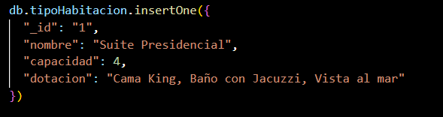

1. **Creación de las colecciones:**



1. **Validaciones esquema**

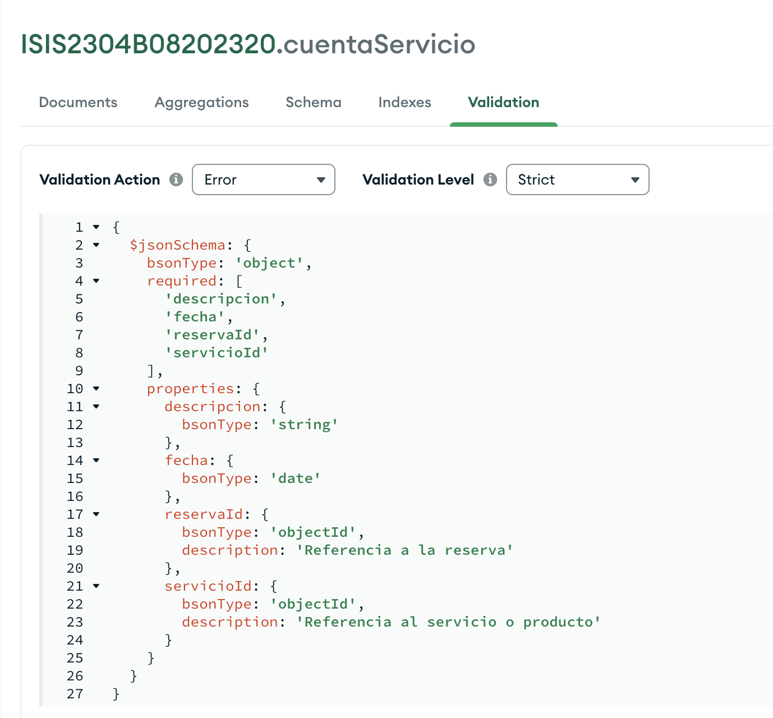

1. **Escenarios de prueba para todos los req**

**Req 1:**

**Eliminar y mostrar  
  
editar:  
**

**crear**

**Req 2:**

**Eliminar y mostrar:**

**Crear:**

**Editar:**

**Req 4 y 7 estadia:**

**Mostrar eliminar**

**Crear:**

**Editar:  
**

**Req 2 consultas:  
**

1. **Escenarios de prueba**
2. **Arriba están escenarios de que se puede realizar todo el CRUD y en la sustentación se demostrara**
3. **Para el siguiente documento incumple entonces sale este error:  
   E11000 error collection: ISIS2304B08202320.tipoHabitacion**

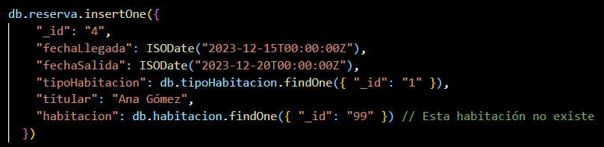

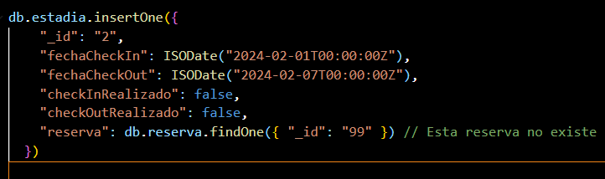

**Asi para cada una de las colecciones**

**C. script utilizado**

